# 

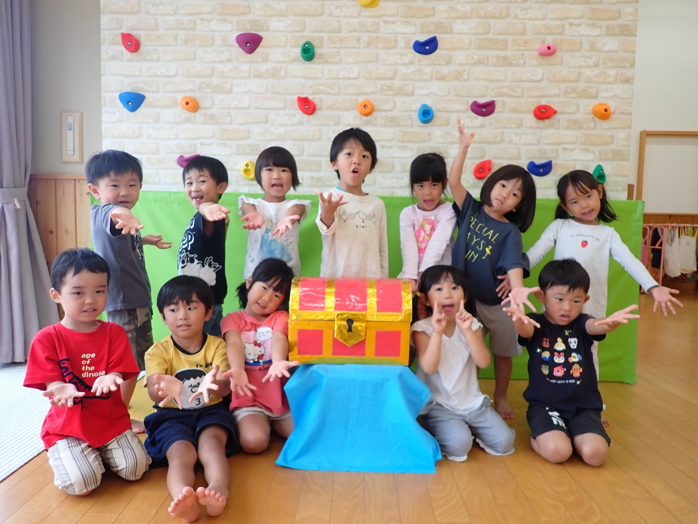

**【おしらせ】**

お昼寝時に、パジャマを着て寝ることをはじめます。

ボタンの留めはずしを練習するため、前開きボタン付きのパジャマ、パジャマ袋を使用します。

（始める日にちなどの詳しいことは、後日お知らせします。）

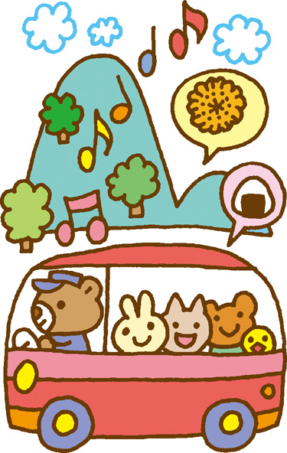

**今月の活動**

製作・・・かぼちゃぼうし　コウモリステッキ　なし（毛糸）

絵本・・・くすのきだんちのあきまつり　むしたちのえんそく

うた・・・きのこ　むしのこえ　くだものれっしゃ

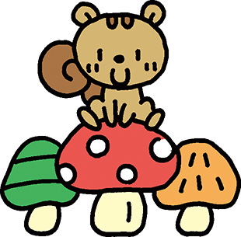

**今月の活動**

製作・・・ハロウィンのお面　ガーランド作り（デカルコマニー）

絵本・・・おおきなかぼちゃ　　　わんぱくだんのどんぐりまつり

子ども達の思いをテーマに掲げ、最後まで諦めずに取り組んだ運動会。達成感に満ち溢れた表情に、たくましさを感じます。今は、がんばり賞の“観察キット”を使って、身近なものに関心をもって「見る」ことを楽しんでいる子ども達です。一つの興味が友達にも広がり、未来の科学者のようです。今月から、体操教室の場がジョイナスに移ります。ますます体を動かす喜びを感じられそうです。また、秋祭りに向けて太鼓や獅子舞の活動をしながら、野菜の種まきやさつま芋の収穫をします。山登りにも挑戦します！！



**きりんぐみ**



**こあらぐみ**



運動会

大成功‼

**【秋の味覚を楽しみます】**

**赤来高原へリンゴ狩りに出かけ、収穫したリンゴで**

**ジャム作りをします。（クラス費を使わせていただきます）**

**今月の活動**

製作・・・ハロウィンかぼちゃ（シール・足形）どんぐり（シール）

絵本・・・おばけのばあ　つみき

うた・・・やきいもグーチーパー　どんぐりころころ　きのこのうた

**【おねがい】**

気温が下がり、長ズボンを履いてくる子が増えてきました。自分でズボンの着脱がしやすいように、ある程度ゆとりがあり、裾が広めのズボンを持って来てください。

**今月の活動**

製作・・・きのこ（ビー玉ころがし）　ねないこだれだ（絵の具）

絵本・・・ねないこだれだ　おふとんかけたら

うた・・・どんぐりころころ　とんぼのめがね　やさいのうた

**【おねがい】**

運動会の頑張り賞としてお渡ししたフラフープに、記名をして持って来てください。

　運動会の練習から本番まで、「やってみたい」「がんばるぞ」の気持ちをもって、一生懸命に取り組んだこあら組の子ども達。諦めないで挑戦する気持ちが育まれただけでなく、どんな時にも一緒に頑張り、応援してくれる友達がいる心強さと嬉しさも感じているようでした。ぐんと成長した子ども達と、今度は秋の思い出をたくさん作りたいと思います。山登りや収穫体験、バスでのお出かけなど、秋ならではの自然や味覚に触れる体験を大切にしていきます。



**りすぐみ**

**【おねがい】**

衣替えの時期ですが、動きやすい薄手の服や半ズボンの着替えを入れておいてください。



**今月の活動**

製作・・・ハロウィン製作（ミイラ、ジャックオーランタン）　フクロウ

絵本・・・おいもをどうぞ　　えんそくバス

うた・・・どんぐりころころ　まつぼっくり　くだものれっしゃ

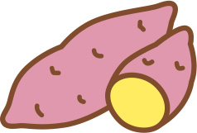

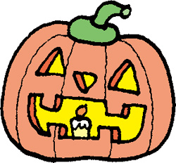

運動会にむけて練習のときからはりきっていた、りすぐみの子どもたち。はたらくくるまもダンスも、みんなバッチリでした！友達と一緒に笑顔で頑張る姿を見てもらったことで、心身ともに成長し、子どもたちの自信にもつながったと思います。たくさんの応援、ありがとうございました。

今月は、秋の自然を思う存分感じながら自然体験や散歩などでたくさん歩き、足腰の力をつけていきたいと思います。

運動会に向けてのかけっこやダンスなどの活動を通して、体を動かす遊びが大好きになったあひる組の子どもたち。今月も引き続き、園庭で思いきり体を動かしたり、子どもたちの好きな曲に合わせてダンスをしたりします。また、園周辺の散歩やいるかバスに乗って自然体験に出かけ、散策をして秋の自然に触れたいと思います。バスに乗ることをとても楽しみにしているので、みんなでいろいろなところへ出かけたいと思います。

**【おねがい】**

衣服の調節が出来るよう長袖Tシャツと肌着を１～２枚、準備してください。（股ボタンのついていないものをお願いします。）

歩くことが楽しくてたまらない様子のひよこぐみさん。一人歩きや伝い歩きで移動することをとても楽しんでいます。また運動会でも取り入れたトンネル遊びでは、友達や保育者と顔を見合わせて笑い合う姿もあり、友達と関わりながら遊ぶ姿も見られるようになりました。今月は秋の自然を感じながら散歩に出かけ、落ち葉やどんぐりなどの自然物に触れていきます。また、指先を使ったシール遊びやお絵かき、音楽や歌に合わせて体を動かすことも楽しんでいきたいと思います。

令和４年

１０月７日（金）

外園保育園



１０月　はまっこクラスだより









**ひよこぐみ**

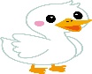

**あひるぐみ**

**今月の活動**

製作・・・ハロウィンのお面　さつまいもの絵を描く

絵本・・・ねずみのいもほり

うた・・・くだもの列車　きのこ　村まつり

**うさぎぐみ**



運動会活動を通してお家の方に頑張る姿を見てもらうことができて、嬉しさを味わい、生活や活動に自信がもてるようになった子どもたちです。日々の姿や思いを受けとめて応援していただきありがとうございました。さあ、「○○の秋」もここから本番！ボールや縄跳びを使った運動遊び、山登りなど自然体験を満喫、さつまいも収穫や冬野菜の世話をして、秋の味覚を堪能！子どもたちの健康や心の変化を見ていきながら、元気に過ごしたいと思います。